PENGERTIAN TAP DAN SNEI DAN PENGGUNAANYA
PADA PRAKTIKUM KERJA BANGKU


Dosen Pengampu Mata Kuliah:

MARKO AYAKI LUMBANTOBING., S.PD., M.PD

Disusun Oleh :
Joe Simorangkir
NIM : 2330202100027

Program Studi Pendidikan Teknik Mesin
Fakultas Keguruan Dan Ilmu Pendidikan
Universitas Palangka Raya
2025
PENDAHULUAN
Dalam dunia teknik pemesinan, pembuatan ulir merupakan salah satu proses penting yang memungkinkan penyatuan komponen-komponen mekanik secara presisi. Dua alat utama yang digunakan dalam proses pembuatan ulir secara manual adalah tap dan snei. Tap digunakan untuk membuat ulir bagian dalam (internal thread), sedangkan snei digunakan untuk membuat ulir bagian luar (external thread). Pemahaman yang baik mengenai tap dan snei sangat penting bagi operator mesin dan teknisi untuk menghasilkan produk yang berkualitas dan sesuai standar teknik.

Tulisan ini disusun sebagai bagian dari kegiatan pembelajaran bagi mahasiswa, khususnya pada program studi di bidang teknik mesin dan rekayasa manufaktur. Hal ini dikarenakan tap dan snei merupakan alat yang sangat umum dijumpai dalam praktik kerja bengkel maupun proses produksi industri. Dengan memahami fungsi, bagian, cara penggunaan, serta produk yang dihasilkan oleh tap dan snei, mahasiswa dapat mengenali secara langsung bagaimana alat ini bekerja serta apa saja langkah-langkah yang perlu dilakukan dalam proses pembuatan ulir. Pengetahuan ini sangat berguna sebagai bekal keterampilan dasar dalam praktik kerja industri maupun pengembangan keahlian teknis lainnya, berikut adalah penjelasan Tap dan Snei.

- TAP
Deskripsi:
Tap adalah alat potong yang digunakan untuk membuat ulir pada lubang dalam sebuah benda kerja, seperti mur atau komponen berulir lainnya. Proses ini disebut juga sebagai "tapping". Tap memiliki alur spiral dan mata potong yang presisi untuk menciptakan ulir sesuai standar metrik atau UNC/UNF. Tap biasanya terbuat dari baja kecepatan tinggi (HSS) atau baja karbon keras, untuk memastikan ketahanan terhadap aus dan tekanan pemotongan.
Menurut jurnal Mechanical Engineering Tools and Application (J. Prasetyo, 2019), tap terdiri dari berbagai jenis berdasarkan fungsinya, seperti taper tap, plug tap, dan bottoming tap, masing-masing digunakan untuk tahapan pembuatan ulir yang berbeda.

Bagian – bagian Tap
Tap terdiri dari beberapa bagian utama, yaitu:
- Gagang Tap/ Handle Tap yang bertujuan sebagai pegangan ke bagaian Squere End
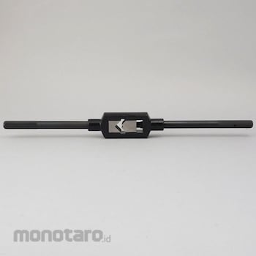
- Shank: bagian pegangan tap yang terhubung ke gagang kunci tap.
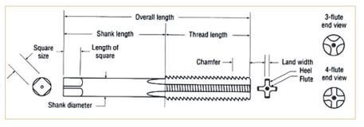
- Square End: bagian ujung shank berbentuk persegi untuk diputar menggunakan kunci tap.

- Body: bagian utama tap yang terdiri dari alur spiral dan gigi potong.
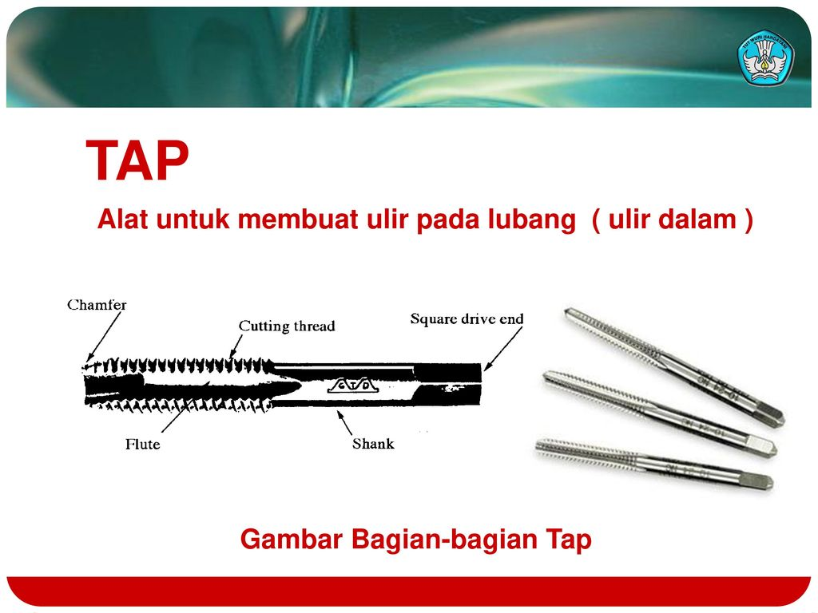
- Flute: alur pada tap yang berfungsi mengalirkan serpihan logam keluar saat proses pemotongan.
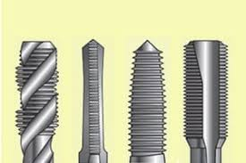

Cara penggunanan Tap
- Persiapan Bahan:
Gunakan benda kerja (misalnya baja, aluminium, atau kuningan) yang telah dilubangi dengan ukuran bor yang sesuai dengan ukuran ulir yang akan dibuat.
Contoh: untuk membuat ulir M10 x 1.5, gunakan mata bor ukuran 8.5 mm.
- Pemilihan Tap:
Gunakan set tap 3 buah: taper tap (untuk awal), plug tap (tahap tengah), dan bottoming tap (akhir).
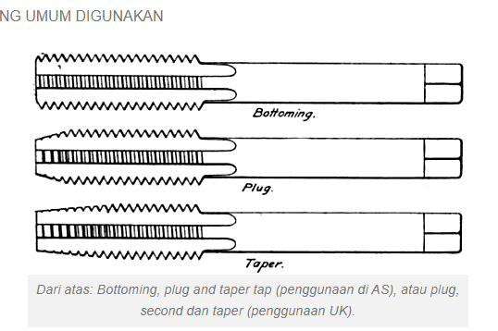
Pastikan tap sesuai dengan standar ulir (misalnya ISO metrik, UNC, dll.).
- Proses Pengerjaan:
- Gunakan kunci tap (tap wrench) untuk memutar tap secara tegak lurus terhadap lubang.
- Putar searah jarum jam dengan tekanan ringan. Setiap ½ putaran maju, lakukan ¼ putaran mundur untuk membuang serpihan.
- Gunakan pelumas atau oli potong untuk mengurangi gesekan dan memperpanjang umur alat.
- Finishing:
Setelah ulir terbentuk, bersihkan lubang dari serpihan logam, Periksa ulir menggunakan baut standar untuk memastikan kecocokan.

Produk yang dihasilkan
Produk yang dihasilkan dari proses tapping adalah lubang berulir dalam, yang digunakan sebagai dudukan baut, sekrup, atau poros berulir. Contohnya adalah lubang ulir pada rangka mesin, komponen otomotif, atau sambungan pada peralatan mesin-mesin.

- SNEI
Deskripsi Snei:
Snei (dies) adalah alat potong yang digunakan untuk membuat ulir luar pada batang silindris seperti baut atau poros. Snei digunakan dalam proses yang disebut "threading". Snei memiliki lubang berbentuk heksagonal atau bundar dengan alur pemotong di bagian dalam. Alat ini umumnya digunakan secara manual menggunakan gagang snei, tetapi juga bisa dipasang pada mesin bubut.
Menurut artikel dari International Journal of Precision Engineering and Manufacturing (Lee et al., 2020), snei sangat penting dalam produksi komponen presisi, terutama untuk aplikasi otomotif dan manufaktur ringan.

Bagian – bagian Snei
Bagian-Bagian Utama Pada Snei yaitu :
- Gagang Snei/ die handle : berbentuk memanjang namun di tengah ada bulatan dan pemutar mur pencekam.
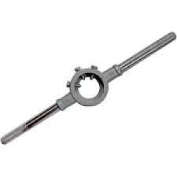
- Die Body: badan snei yang berbentuk bulat atau heksagonal.
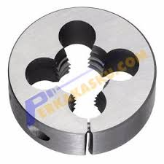
- Cutting Edge: bagian pemotong yang membuat ulir.
- Flute/Slot: celah-celah yang berfungsi mengalirkan serpihan logam keluar.

Cara penggunaan Snei
- Persiapan Bahan:
Gunakan batang logam silindris dengan diameter sedikit lebih kecil dari ukuran ulir yang diinginkan.
Contoh: untuk ulir M10 x 1.5, gunakan batang berdiameter ±9.8 mm.
- Pemilihan Snei:
Pilih snei sesuai dengan ukuran dan jenis ulir (Metrik, UNC, UNF).
Gunakan snei terbuka (adjustable) untuk hasil lebih presisi pada awal pemotongan.
- Proses Pengerjaan:
- Pasang snei ke gagang snei.
- Letakkan snei di ujung batang kerja secara tegak lurus.
- Putar searah jarum jam dengan tekanan ringan. Seperti tap, lakukan gerakan mundur sesekali untuk membuang serpihan.
- Gunakan pelumas potong untuk kelancaran proses.
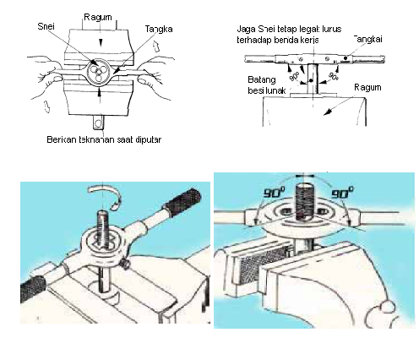
- Finishing:
Setelah ulir terbentuk, bersihkan batang kerja dari serpihan, periksa ulir menggunakan mur standar.

Produk yang dihaslkan
Snei menghasilkan batang berulir luar seperti baut, poros pengikat, atau bagian dari komponen mesin. Produk ini sangat umum dijumpai dalam industri perakitan mekanik, kendaraan, dan peralatan tumah tangga.
HUBUNGAN ANTARA TAP DAN SNEI
Tap dan snei merupakan pasangan alat yang saling melengkapi dalam sistem sambungan ulir. Tap menciptakan ulir dalam yang akan menerima ulir luar yang dibuat oleh snei. Keduanya harus digunakan dengan mempertimbangkan standar ukuran yang sama, baik dalam jenis ulir (metrik atau imperial) maupun dalam parameter seperti diameter dan pitch (jarak antar ulir).
Contoh:
Jika menggunakan tap dengan spesifikasi M8 x 1.25, maka snei yang digunakan juga harus M8 x 1.25. Penggunaan ukuran berbeda akan menyebabkan ketidaksesuaian saat merakit komponen, yang bisa mengakibatkan kegagalan sambungan atau kerusakan komponen.

Hubungan ini juga penting dari segi toleransi dimensi. Tap dan snei yang berkualitas akan menjaga kesesuaian dan kekencangan ulir, sehingga kekuatan sambungan mekanik dapat terjamin.
KESIMPULAN
Dari pembahasan yang telah disampaikan, dapat disimpulkan bahwa tap dan snei merupakan dua alat penting dalam proses pembuatan ulir secara manual. Tap digunakan untuk membuat ulir dalam pada lubang, sedangkan snei digunakan untuk membuat ulir luar pada batang atau poros. Keduanya memiliki konstruksi khusus, fungsi yang berbeda namun saling melengkapi, dan memerlukan ketelitian dalam penggunaan agar hasil ulir sesuai dengan standar yang diinginkan.

Proses penggunaan tap dan snei memerlukan persiapan bahan, pemilihan ukuran yang tepat, teknik pengerjaan yang hati-hati, serta pemahaman terhadap langkah-langkah kerja yang benar. Produk yang dihasilkan dari penggunaan kedua alat ini sangat dibutuhkan dalam perakitan berbagai komponen mesin dan struktur teknik lainnya.

Pemahaman tentang tap dan snei tidak hanya penting dari sisi teori, tetapi juga sangat krusial dalam praktik langsung di dunia kerja. Dengan demikian, mempelajari kedua alat ini akan memperkuat keterampilan dasar mahasiswa teknik dalam bidang pemesinan serta mempersiapkan mereka untuk menghadapi tantangan dalam dunia industri secara profesional.

PENUTUP
Makalah ini telah membahas secara mendalam mengenai alat pemotong tap dan snei, mulai dari deskripsi, bagian-bagian, cara penggunaan secara detail, hingga produk yang dihasilkan oleh masing-masing alat. Selain itu, hubungan antara penggunaan tap dan snei juga dijelaskan secara rinci agar pembaca memahami pentingnya kesesuaian ukuran dan standar dalam proses pembuatan ulir.
Diharapkan makalah ini dapat memberikan gambaran yang jelas serta menambah pemahaman mahasiswa dalam bidang pemesinan, khususnya terkait proses threading secara manual. Mengingat pentingnya ketepatan informasi dalam dunia teknik, penulis dengan tangan terbuka menerima segala bentuk saran dan perbaikan untuk penyempurnaan isi makalah ini di masa mendatang. Semoga makalah ini dapat menjadi referensi yang bermanfaat dalam kegiatan pembelajaran dan praktik di lapangan.

DAFRTAR PUSTAKA
Prasetyo, J. (2019). Mechanical Engineering Tools and Application: Tapping and Threading. Journal of Mechanical Engineering Education, Vol. 4, No. 2.
Lee, H., Kim, S., & Park, J. (2020). Precision Threading Techniques Using Dies and Taps in Manufacturing. International Journal of Precision Engineering and Manufacturing, Vol. 21, No. 6.
Smith, R. L. (2018). Fundamentals of Metal Machining and Machine Tools. McGraw-Hill Education.
Widodo, A. (2021). Teknik Pemesinan Manual dan CNC. Graha Ilmu, Yogyakarta.
Mulyadi, E. (2020). Pengenalan Alat Potong dan Penggunaan Tap dan Snei. Modul Praktikum Teknik Mesin, Politeknik Negeri Bandung.

